ΛΥΣΗ
α) Αντικαθιστούμε στον τύπο της $f$, και συγκεκριμένα στον κλάδο $x+2$ όπου $x=0$ και βρίσκουμε: $f(0)=0+2=2$.
Άρα η $C_{f}$ τέμνει τον άξονα $y^{'}y$ στο σημείο $Μ(0,2)$.
β)
i) Για $x=-1$ είναι: $f(-1)=-(-1)+2=1+2=3$.
Για $x=-2$ είναι: $f(-2)=-(-2)+2=2+2=4$.
Άρα η ημιευθεία $y=-x+2$ διέρχεται από τα σημεία $Α(-1,3)$ και $Β(-2,4)$.
Για $x=1$ είναι: $f(1)=1+2=3$.
Για $x=2$ είναι: $f(2)=2+2=4$.
Άρα η ημιευθεία $y=x+2$ διέρχεται από τα σημεία $Γ(1,3)$ και $Δ(2,4)$.
Η ευθεία $y=3$ είναι μια ευθεία παράλληλη στον άξονα $x^{'}x$ και διέρχεται από το σημείο $Ε(0,3)$.
Η γραφική παράσταση $C_{f}$ και η ευθεία $y=3$ φαίνονται στο παρακάτω σχήμα .
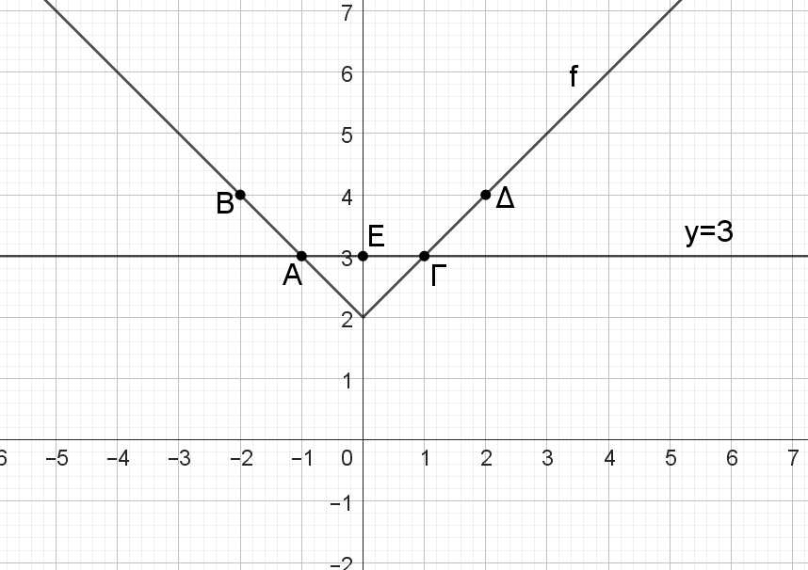
Από τη γραφική παράσταση διαπιστώνουμε ότι τα σημεία τομής της $C_{f}$ με την ευθεία $y=3$ είναι τα $Α(-1,3)$ και $Γ(1,3)$.
ii) Τα σημεία $Α(-1,3)$ και $Γ(1,3)$ έχουν αντίθετες τετμημένες και ίσες τεταγμένες. Άρα είναι συμμετρικά ως προς τον άξονα $y^{'}y$.
γ)
i) Η ευθεία $y=α$ είναι μια ευθεία παράλληλη στον άξονα $x^{'}x$ και διέρχεται από το σημείο $(0,α)$.Όπως διαπιστώνουμε και από τα παρακάτω σχήματα, η ευθεία $y=α$ τέμνει τη $C_{f}$ σε δύο σημεία αν και μόνο αν $α>2$.
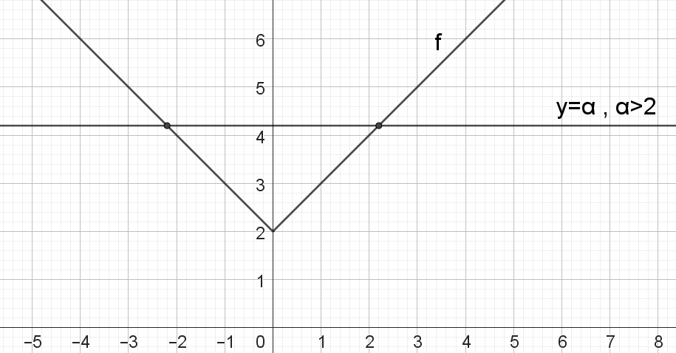

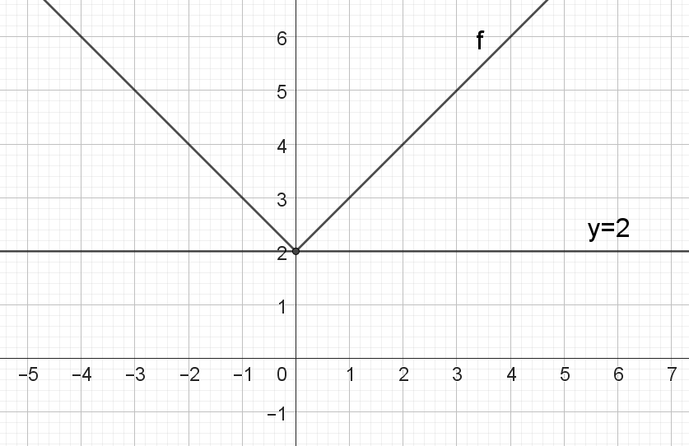

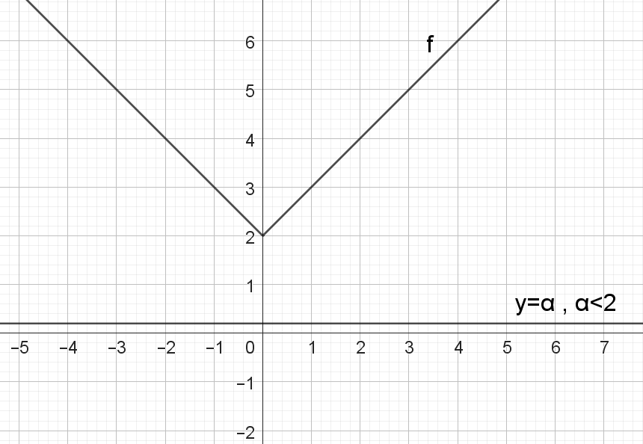
ii) Ο τύπος της $f$ γράφεται: $f(x)=\left|x\right|+2$, $x∈R$.
Οι τετμημένες των σημείων τομής της $C_{f}$ με την ευθεία $y=α$ είναι οι λύσεις της εξίσωσης $f(x)=α⇔\left|x\right|+2=α⇔\left|x\right|=α-2$.
Αν $α<2⇔α-2<0$ η εξίσωση $\left|x\right|=α-2$ είναι αδύνατη και επομένως η $C_{f}$ με την ευθεία $y=α$ δεν έχουν κοινά σημεία, όπως φαίνεται και στο τελευταίο σχήμα.
Αν $α=2$ η εξίσωση $\left|x\right|=α-2⇔\left|x\right|=0⇔x=0$ και επομένως η $C_{f}$ με την ευθεία $y=2$ έχουν ένα κοινό σημείο το $(0,2)$ όπως φαίνεται και στο προτελευταίο σχήμα.
Αν $α>2$ η εξίσωση $\left|x\right|=α-2⇔x=α-2$ ή $x=-α+2$ δηλαδή δύο λύσεις διαφορετικές και επομένως η $C_{f}$ με την ευθεία $y=α$ έχουν δύο κοινά σημεία τα $(α-2,α)$ και $(-α+2,α)$ όπως φαίνεται και στα δύο πρώτα σχήματα.

